# Несколько способов взбодриться без «энергетиков»

1. Больше спите по ночам.

2. Чем больше света вокруг вас, тем бодрее вы себя чувствуете.

3. Не ленитесь даже в мелочах, чем больше действий вы выполняете, тем выше уровень вашей энергии.

4. Чаще гуляйте на свежем воздухе.

5. Прибавьте динамики вашей деятельности. Чередуйте разнотипную работу. Любая работа, выполняемая монотонно, усыпляет.

6. Следите за своей осанкой. Будьте собраны, выпрямите спину и плечи, и вы почувствуете прилив сил.

7. Пейте больше жидкости. Когда организм обезвожен, он не может нормально функционировать, и вы чувствуете себя разбитыми и усталыми.

8. Яблоки, апельсины, грейпфруты, малина, в отличие от мяса и выпечки, наполнят вас энергией.

9. Примите контрастный душ.

10. Послушайте энергичную песню. Пойте или танцуйте.

11. Следите за своим весом. Лишние килограммы отнимают не только здоровье, но и энергию.

12. Следите за своими эмоциями. Стресс и депрессия, негативные эмоции могут стать причиной упадка сил.

13. Лучший способов взбодриться — посмеяться от души.

14.Питайтесь правильно.

15.Хобби. Занятие любимым делом увлекает и быстро снимает усталость. Если у вас его нет, то самое время, чтобы оно появилось.

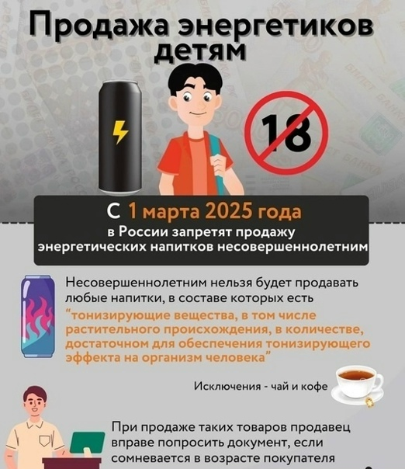

**ГЛАВНОЕ УПРАВЛЕНИЕ РЕГИОНАЛЬНОГО ГОСУДАРСТВЕННОГО КОНТРОЛЯ И**

**ЛИЦЕНЗИРОВАНИЯ ПРАВИТЕЛЬСТВА ХАБАРОВСКОГО КРАЯ**

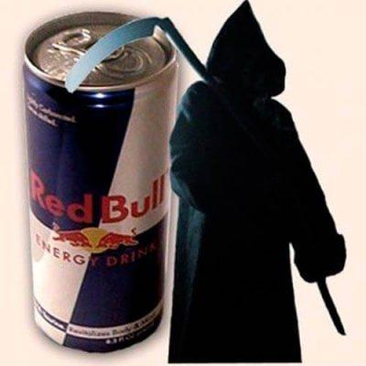

**ЭНЕРГЕТИКИ-ЭТО ОПАСНО!**

**Штрафы за продажу подросткам энергетиков и тонизирующих напитков составляет 30 000 — 50 000 ₽ для граждан, 100 000 — 200 000 ₽ для должностных лиц и ИП, 300 000 — 500 000 ₽ для юридических лиц.**

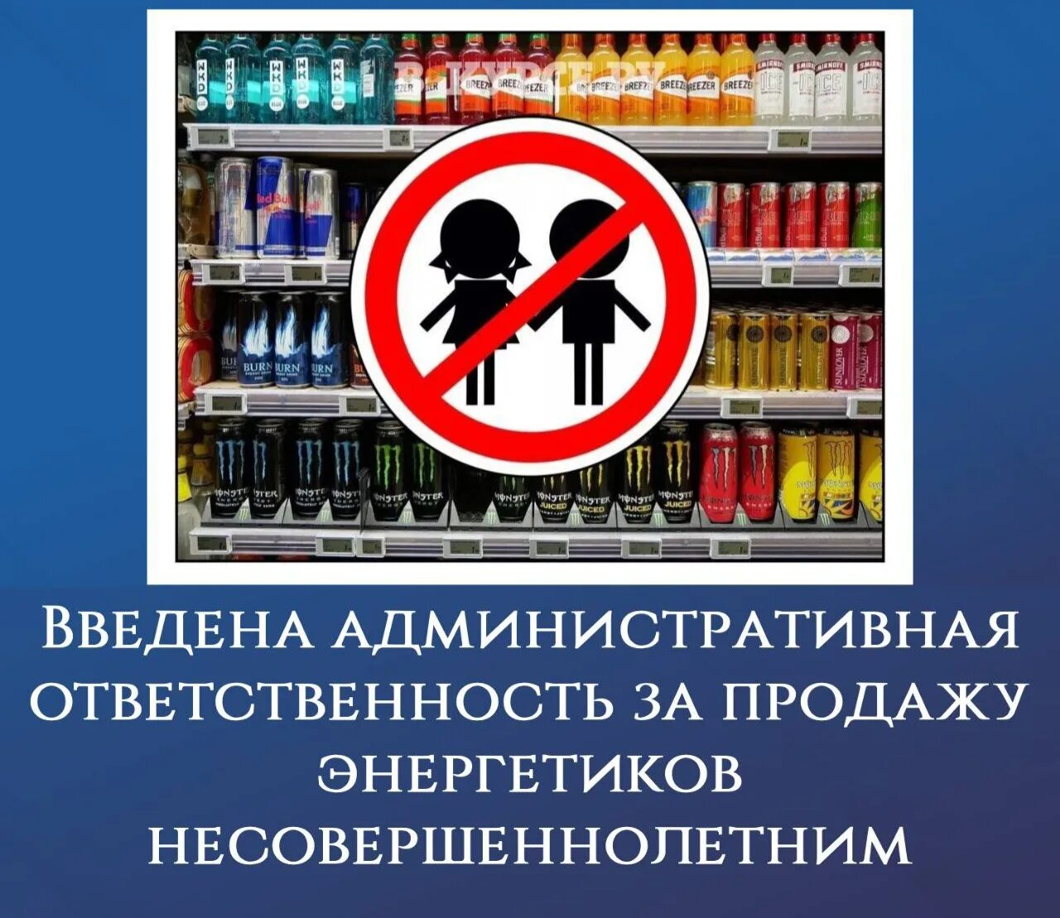

**Последствия регулярного употребление энергетических напитков:**

1.Смертельные случаи из-за инфаркта миокарда.

2. Несчастные случаи, которые происходили в результате неожиданной потери сознания.

4.Судороги.

5.Аритмия, мигрень.

6.Диарея и продолжительная рвота.

7.Потеря работоспособности и концентрации внимания.

Исследования учёных ставят под сомнение стимулирующее действие данных компонентов. Специалисты говорят, что основным стимулятором и «окрылятором» является ударная доза кофеина (его в 14 раз больше, чем в каком-либо другом безалкогольном напитке), который обеспечивает повышение физической и когнитивной деятельности. За исключением некоторых стимулирующих эффектов экстракта гуараны и высокого уровня глюкозы, которая обеспечивает быстрое всасывание компонентов в кровь, специалисты не обнаружили никаких веских доказательств того, что энергетические напитки действуют на организм человека ободряюще за счѐт входящих в него компонентов. Кроме того, специалисты предупреждают, что употребление подобных напитков детьми может привести к набору лишнего веса, потому что количество калорий, полученных с напитком, превышает активность детей, которая помогла бы эти калории израсходовать. Высокий уровень содержание кофеина может негативно сказаться на работе сердца, вызывать припадки,